ТИЖНЕВИЙ МОДУЛЬ
з інтегрованого курсу «Українська мова»
(3 клас)
© Ірина Старагіна, Аліна Ткаченко, Людмила Гуменюк, Оксана Волошенюк, Ольга Романюк, 2019 – 2020
© НУШ-2 Авторський колектив під керівництвом Романа Шияна
№ з/п | Дата | Проблемне запитання/ Тема |  | Орієнтовні види діяльності | Ресурси/Джерела
Тиждень 13(02.12-06.12)
Змістові лінії та пропонований зміст
Взаємодіємо усно. Уявлення про ситуацію міжособистісного спілкування (умови, учасники, мета). Репліка в діалозі: порада, співчуття, комплімент тощо. Перепитування як спосіб уточнення почутої інформації в діалозі. Перефразування. Різні види тональності (звичайна, фамільярна, вульгарна). Дискусія як зіставлення різних поглядів на проблему.
Взаємодіємо письмово. Адресат, мета, ситуація. Оголошення, афіша, пам’ятка, інструкція, коментар у захищеній онлайновій спільноті, загадка, лічилка, казка, байка, вірш, оповідання, есе тощо як писемні висловлення. Орфограми, пунктограми, правила слововживання та словозміни (у межах вивченого). Словники як довідкове джерело зі слововживання та правопису (тлумачний, орфографічний).
Читаємо. Мета читання (розважитися, отримати інформацію, зрозуміти, переконатися тощо). Художні тексти. Аналіз художнього тексту. Місце і час подій, персонажі (мотиви поведінки, причини переживань та емоцій, стосунки між персонажами). Інтерпретація художнього тексту. Елементи сюжету: зав’язка, розвиток дії, кульмінація, розв’язка. Проза, вірш та їх ознаки. Виразне читання, драматизація, читання в ролях, творчий переказ, створення власного тексту за аналогією, продовження тексту. Оцінювання переживань та емоцій персонажів.
Досліджуємо мовлення.. Голосні наголошені та ненаголошені. Орфоепічний словник як довідкове джерело норм літературної вимови. Чергування звуків (заміна наголошеного голосного звука ненаголошеним, глухого приголосного дзвінким, твердого приголосного м’яким або пом’якшеним), яке не впливає на зміну значення слова. Позначення звуків, що чергуються, на письмі. Орфограми, пов’язані з чергуванням звуків. Орфографічний словник як довідкове джерело щодо норм правопису. Основа та закінчення. Значущі частини основи слова: префікс, корінь, суфікс. Спільнокореневі слова. Види речення за метою висловлення.
Досліджуємо медіа. Мета і цільова аудиторія. Інтернет-ресурси для дітей (зокрема сайти дитячих журналів). Види телевізійних програм (новинні, розважальні, ток-шоу, ігрові, спортивні, просвітницькі, дитячі ).
Театралізуємо. Діалог між персонажами. Словесні і несловесні засоби для створення образу персонажа на сцені.

Примітка:
- Завдання, спрямовані на формування та відпрацювання умінь та навичок (графічних, орфографічних, орфоепічних тощо), учитель може добирати додатково, враховуючи індивідуальні особливості учнів.
- В доборі тематики текстів враховується поточна тема інтегрованого курсу «Я досліджую світ» – ЕНЕРГІЯ (грудень).
1. |  | Чи є слова сила та енергія тотожними? | Запис речень під диктування. Самоперевірка. Розділові знаки в реченні. Робота з лексичним значенням слова. Багатозначні слова  - Запишіть прислів’я під диктування.  Сила в руках, а в голові дим.  Сила та розум — краса людини.  Без вміння і сила зайва.  Важливо! Після запису під диктування учитель/ка пропонує за зразком, заздалегідь заготовленим на дошці, перевірити, чи все записано правильно. Учитель/ка звертає увагу учнів на те, що в реченні перед словом-помічником «а» завжди ставиться кома. Такий розділовий знак, як тире, може використовуватися, наприклад, тоді, коли на його місці можна вставити слово «це».  - Поміркуйте, чи можна в даних прислів’ях слово сила замінити словом енергія. Чому це є можливим? (Сила – це фізична енергія.)  - Які ще лексичні значення є у слова сила? (наприклад, могутність, влада, авторитет (наприклад, речення «Конституція України має найвищу юридичну силу»); озброєні війська (наприклад, речення «Наші війська оточили й знищили головні сили ворога» )  - А які ще лексичні значення є у слова енергія? ( Те саме, що електроенергія.)  - Слова сила та енергія – однозначні чи багатозначні?  - Чи в усіх своїх значеннях ці слова замінюють один одне? (Ні.)  Робота в групах: виявлення власних джерел енергії  - Оберіть у групі того, хто представить результати обговорення в групі (Додаток 1).  - Також оберіть у групі того, кому група сьогодні довіряє стежити за тим, як кожний говорить у ході обговорення (Додаток 2).  - Розкажіть одне одному, що дає вам енергію (споживання їжі, сон, відпочинок, заняття улюбленою справою, спілкування з друзями, обійми, зміна місця проживання та ін.). Як ви про це дізналися?  Важливо! Учитель/ка нагадує учням, які будуть робити підсумування, користуватися таблицею (Додаток 1) і заповнювати її під час обговорення. Також уводиться нова функція в групі – спостерігач за мовленням.  Дискусія з використанням графічного організатора «Інтернет – поглинач людської енергії чи джерело?» (Додаток 3)  Що таке вебсторінка, вебсайт, браузер. Як подається інформація на вебсторінці (Додаток 4)  Важливо! Учитель/ка записує на дошці слова вебсторінка, вебсайт та браузер і пропонує учням обговорити, що вони знають про ці слова. У ходу обговорення учитель/ка в разі потреби вносить уточнення.  Вебсторінка (web-page) — інформаційний ресурс доступний в мережі WorldWideWeb (Всесвітня павутина), який можна переглянути у браузері зазвичай.  Бра́узер (або вебпереглядач, вебоглядач, вебнавігатор) — програмне забезпечення для комп'ютера або іншого електронного пристрою, як правило, під'єднаного до Інтернету, що дає можливість користувачеві взаємодіяти з текстом, малюнками або іншою інформацією на вебсторінці.  Вебсайт, або сайт (англ. website, від web (веб) і site (місце)) — сукупність вебсторінок, доступних у мережі Інтернет, які об'єднані як за змістом, так і за адресою.  - Ваші батьки та, ймовірно, вже й кожний з вас дуже часто шукають інформацію в інтернеті на різноманітних вебсторінках. Чи задумувалися ви, як побудована вебсторінка і на що слід звертати увагу.  - Перед вами схема, як побудована вебсторінка (Додаток 4). Найперше, що ви бачите – це заголовок. Він розташований у верхній частині кожної сторінки та має декілька дуже важливих цілей, але насамперед він створює загальне уявлення про призначення сторінки («брендує» сторінку).  - Так як ми говоримо про енергію і цього тижня читатимемо казки, які містять різні «їстівні елементи», наш малюнок-бренд надихає нас «солодким казковим будиночком». Головна сторінка – це основна сторінка на сайті. Саме вона надає основну інформацію. У нашому випадку – ви можете перейти безпосередньо до текстів, які читатимемо цього тижня: це «Солодка казка» Павла Глазового і народна українська казка «Козúна хатка». А там скільки смакоти….  Колонтитул - це розділ, розташований під основним текстом. У найдавніших друкованих книгах він містив перші слова наступної сторінки. Зараз в книжка він містить назву книги чи глави, ім’я автора чи іншу інформація. На даній схемі ми знаходимо назву «Дитяча казка» зі значком охорони авторського права ©, що означає, що сторінка захищена і вона має автора, який її створив. А також адресу для листування з автором.
2. |  | Чи бувають вірші солодкими? | Що таке вебсторінка, вебсайтта веб-браузер (повторення)  Важливо! Учитель/ка пропонує учням знов розглянути Додаток 4 і обговорити, що вони розуміють під словами сайт, вебсторінка, браузер, яку роль виконує заголовок на сайті, яку інформацію можна знайти на основній сторінці, що, як правило, позначають в колонтитулі.  - Як ви думаєте, що ви побачите, коли перейдете за посиланням на тексти з головної сторінки?  Виразне читання/слухання вірша Павла  Глазового «Солодка хатка» (Додаток 5) Обговорення первинного сприйняття  - Які почуття у вас виникли після прочитання?  - Вам шкода ведмедика, чи навпаки? Чому?  - Чому ведмедик з’їв свою хатку? Чи додало це йому енергії?  - Що відбувається з енергією, коли відчуваєш власну провину?  - Чи були у вашому житті випадки, коли ви не могли себе стримати в якомусь своєму бажанні?  Добір тематичної групи слів (Додаток 6). Перевірка орфограм за орфографічним словником, спорідненим словом або формою того самого слова  - Уявіть, що ви можете збудувати хатку зі смаколиків. Напишіть, з чого саме могла б бути ваша хатка. Запишіть не менше, ніж 10 назв, які могли б вам допомогти збудувати вашу «смачну хатку».  Створення вірша з використанням шаблону (Додаток 7)  - Давайте спробуємо побути поетами і поетесами. На основі ваших «смачних хатинок» (Додаток 6) за шаблоном (Додаток 7) складіть і запишіть вірш.  - Якщо є солодкі хатки і смачні будиночки, то чи можуть бути солодкі вірші? (Вірші не їдять, але у слова «солодкий» є не лише пряме значення, а й переносне, тобто сердечний, приємний.)  - Чому не будь-яке слово ви змогли використати? (Щоб зберегти ритм, треба враховувати кількість складів у слові, яке називає смаколик.)  Д/з. Повправляйтеся у виразному читанні вірша для участі у фестивалі кращих виконавців вірша Павла Глазового «Солодка хатка». За бажанням вірш можна вивчити. Також можна подбати про театральний костюм чи театральний реквізит, про пантоміму, якою можна супроводити виконання вірша.
3. |  | Який префікс обрати, якщо хатка дуже солодка: «ПрЕсолодка хатка» чи «ПрИсолодка хатка»? | Фестиваль кращих виконавців вірша Павла Глазового «Солодка хатка»  Важливо! Учитель нагадує, що фестиваль не є змаганням, а є обміном досвідом, на фестивалі є приз глядацьких симпатій. З’ясовується, скільки бажаючих хочуть взяти участь у фестивалі. Учні домовляються про послідовність або проводиться жеребкування. Якщо бажаючих багато, то фестиваль проводиться на декількох заняттях. Достатньо на одному занятті подивитися 3 - 5 виконавців. Учні самостійно вирішують, чи будуть вони читати вірш з пам’яті чи з опорою на текст, чи будуть використовувати театральний костюм або театральний реквізит. Учитель/-ка просто їх запитує, як саме вони визначилися і що будуть пропонувати глядачам під час свого виступу  Вибіркове читання: пошук слів, утворених за допомогою префіксу. Префікси при-/пре-  - Прочитайте ще раз вірш (Додаток 5) та знайдіть спільнокореневі слова до слів битий, критий.  - Визначте частини слова в записаних словах.  - Які префікси використані для утворення нових слів? Яке значення вони додали? (При- – приєднаний до чогось, по- – критий чимось зверху.)  - У якому з цих префіксів є орфограма слабкої позиції звука? (Можливий вибір: прИ або прЕ.)  - Якби хатка була дуже солодкою, то як писати назву вірша «Пресолодка хатка» чи «Присолодка хатка»?  Важливо! Учитель/ка звертає увагу учнів на те, що в українській мові є два префікси: і при-, і пре. Щоб правильно їх вибирати, треба враховувати їхнє значення. Учитель/ка пропонує учням провести дослідження і з’ясувати, коли в словах української мови пишеться префікс пре-, а коли префікс при-.  Групова робота: дослідження залежності префіксів при-/пре від значення (Додаток 8)  Важливо! Після вислуховування результатів дослідницької роботи кожної групи учитель/ка допомагає сформулювати висновок:  префікс пре- пишеться лише тоді, коли він надає словам значення найвищого ступеня ознаки. Наприклад: прегарний, премудний. Його можна замінити словом дуже.  Префікс при- пишеться в словах, яким він надає будь-які інші значення (наближення, розміщення поруч, частковості дії, результату дії).  Робота в парах: вправляння у виборі суфіксу пре-/при- (за вибором учителя) |  | https://www.youtube.com/watch?v=_pmWSL_8bKI
4. |  | Як актори зображують настрій та емоції персонажів? | Фестиваль кращих виконавців вірша Павла Глазового «Солодка хатка» (за потребою)  Що таке вебсторінка, вебсайтта веб-браузер (повторення)  Важливо! Учитель/ка пропнує учням знов розглянути додаток 4 і обговорити, що вони розуміють під словами сайт, вебсторінка, браузер, яку роль виконує заголовок на сайті, яку інформацію можна знайти на основній сторінці, що, як правило, позначають в колонтитулі.  Виразне читання/слухання української народної казки «Козúна хатка» (Додаток 9). Обговорення первинного сприйняття. Порівняння опису хатки в різних творах  - Чим ця казка подібна на вірш Павла Глазового «Солодка хатка»?  - Кому пощастило більше – парубку з казки, чи ведмежаті – персонажу вірша? Чому?  - Яку б хатку – як у ведмежати, чи як у кіз вам хотілося б мати? Чому?  Робота в парі: добір синонімів  - У тексті говориться, що хлопець забурмотів, коли наганяв сон на козу. Як це – бурмотіти? Доберіть і запишіть 2 - 3 синоніма до цього слова.  Вибіркове читання: пошук інформації у тексті  - Знайдіть та прочитайте речення, які свідчать про те, що:  а) хлопець був дуже бідним;  б) парубок дуже наївся;  в) кіз було багато;  г) кози були не жорстокими;  д) хлопцеві непогано жилося в козиній хатці.  Розвиток подій у казці (Додаток 10)  - Використаймо схему сюжету для того, щоб розказати, як розвивалися події в казці.  - З якої події почалися пригоді хлопця в козиній хатці? (Хлопець наївся донесхочу і пошкодив хатку. Це - зав’язка.)  - Які події сталися в боротьбі кіз за свою хатку? (1. Кози шукали хлопця, але не знайшли. 2. Кози полагодили хатку і залишили сторожа, а самі пішли. 3. Хлопець бурмотінням приспав козу-сторожа і знов хатку пошкодив. 4. Кози знов полагодили хатку і залишили сторожа вже з трьома очками, а самі пішли. 5. Хлопець приспав козу лише на два ока і почав їсти. – Усе це складає розвиток подій у казці.)  - Яка подія призвела до того, що хлопець змінився? (Кози спіймали хлопця. Це кульмінація казки.)  - Яка подія показує, що хлопець став зовсім іншим? (Розмова хлопця із старшою козою. Це розв’язка казки.)  Роль інтонації та тембру голосу для передачі почуттів та настрою персонажів  - Чи легко передавати настрій персонажа інтонацією?  - Для чого потрібно інтонувати деякі речення?  - Людям якої професії вміння добирати інтонацію дуже необхідне?  Рольова гра: «Загадка про старшу козу»  - Останню репліку старшої кози (- Ну, гаразд, – каже старша коза, — залишайся в нас жити і будеш нам за пастуха.) скажіть:  а) засоромлено;  б) зі злістю;  в) лагідно;  г) зухвало;  д) насмішкувато;  ж) налякано;  з) хитро;’  и) як начальник;  і) як старенький дідусь/бабуся;  к) захекано;  л) сонно.  Важливо! Учитель/ка заздалегідь готує картки, на яких написано, як саме має сказати свої слова коза і пропонує парам учнів шляхом жеребкування вибрати завдання. Також на дошці робиться запис усіх завдань, але яка пара отримала яке завдання залишається в секреті. Кожна пара домовляється, хто буде козою, а хто хлопцем, проводить репетицію, зберігаючи своє завдання в секреті від інших. Потім пара показує глядачам свою роботу, а ті мають здогадатися, яке завдання було в пари. |  | Козина хатка, українська народна казка Поділля:  https://proridne.org/%D0%A3%D0%BA%D1%80%D0%B0%D1%97%D0%BD%D1%81%D1%8C%D0%BA%D1%96%20%D0%BD%D0%B0%D1%80%D0%BE%D0%B4%D0%BD%D1%96%20%D0%BA%D0%B0%D0%B7%D0%BA%D0%B8/%D0%9A%D0%BE%D0%B7%D0%B8%D0%BD%D0%B0%20%D1%85%D0%B0%D1%82%D0%BA%D0%B0.html
5. |  | Що означають слова генератор та генерувати? | Фестиваль кращих виконавців вірша Павла Глазового «Солодка хатка» (за потребою)  Перегляд відео телеканалу ПЛЮСПЛЮС «Світ чекає на відкриття. Вітрогенератор».  Важливо! Телеканал ПЛЮСПЛЮС створив унікальний проект під назвою «Світ чекає на відкриття». В кожній серії пізнавального мультсеріалу діти дізнаватимуться щось нове і цікаве про цей світ.  - Перегляньте мультфільм. Про яку енергію йдеться у відео?  - Що означає слово генератор? (1) Машина для перетворення механічної енергії в електричну; 2) Апарат для виробляння, утворення чого небудь. Наприклад, генератор паролей, чисел, рим. Але зараз з’явилося нове значення – генератор ідей. Так говорять про людину, яка дуже творча.)  - Що таке генерувати? (Викликати появу, утворення чого-небудь.)  Робота в парах: робота з графічним організатором «Таблиця» (Додаток 10)  - Уважно розгляньте таблицю. Чи додали б ви ще щось про енергію вітру? Спробуйте в парах заповнити всю таблицю.  Робота в групах: гра «Генератор протиставлень» (утворення та запис речень з протиставленням). Перевірка орфограм зручним способом (орфографічний словник, добір споріднених слів або зміна форми слова). Розділові знаки в реченні  - Чи може енергія природи бути не лише корисною, але й руйнівною? Коли саме?  - Спробуйте утворити речення про сонце, вітер, воду, вогонь, ліс, тварин, рослин так, щоб в одному реченні були зазначені як корисні, так і шкідливі якості кожного з поданих слів, використовуючи для протиставлення слово-помічник АЛЕ.  (Наприклад: Сонце дає нам світло й тепло, але можна отримати опіки.)  Важливо! Учитель/ка звертає увагу учнів на те, що в реченні перед словом-помічником «але» завжди ставиться кома.  Гра «Генератор аргументів»  - Об’єднайтесь у 2 команди – «Позитивчики» і «Негативчики». Я називатиму якийсь предмет, а кожна група наводитиме позитивні і негативні його якості. Перемагає команда, яка добере найбільше аргументів.  Важливо! Правила гри: вчитель/-ка називає слова. Кожна команда по черзі називає по одному аргументу. Вчитель/-ка робить позначки, умовно присвоюючи бали командам за відповіді. Наприклад: учитель/-ка називає слово солодощі, а команди позитивчиків (П) і негативчиків (Н) по черзі добирають аргументи:  П:смачно  Н: псують зуби  П: дають багато енергії  Н: викликають збільшення ваги  П: покращують настрій та ін.  Кожен аргумент додає 1 бал команді. Переможця можна визначати у кожному турі (після кожного слова), або за результатами усієї гри.  Слова та словосполучення можна добирати будь-які (телефон, бензин, автомобілі, шкільна форма, стоматолог, Новий рік та ін. ) |  | Перегляд відео телеканалу ПЛЮСПЛЮС  Про проект «Світ чекає на відкриття»:  https://1plus1.video/mir-zhdet-otkrytij  «Світ чекає на відкриття. Вітрогенератор»  https://1plus1.video/mir-zhdet-otkrytij/1-sezon/9-seriya-vitrogenerator#player

Додаток 1
ІМ’Я | ЩО ДАЄ ЕНЕРГІЮ? | ЯК ТИ ПРО ЦЕ ДІЗНАВСЯ/ДІЗНАЛАСЯ?

Додаток 2
ІМ’Я | Занадто швидко | Занадто повільно | Не швидко і не повільно | Занадто голосно | Занадто тихо | Не голосно і не тихо | Є зайві повтори | Занадто емоційно | Неправильна вимова

Додаток 3
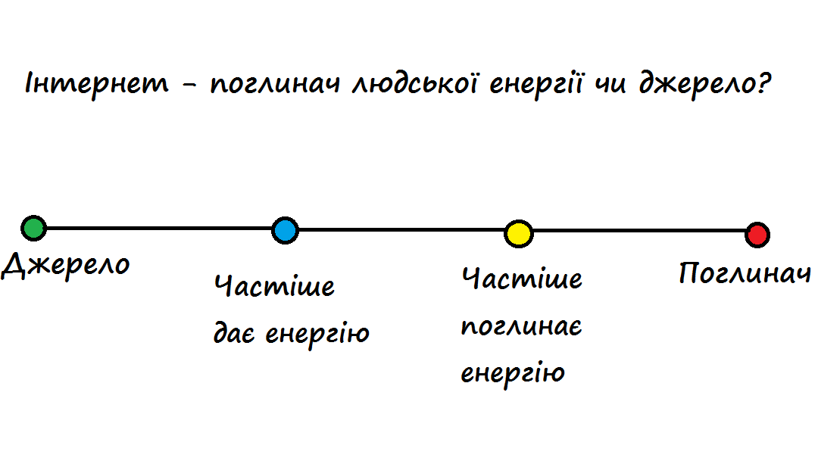
Додаток 4

ЯК ПОБУДОВАНИЙ ВЕБ-САЙТ
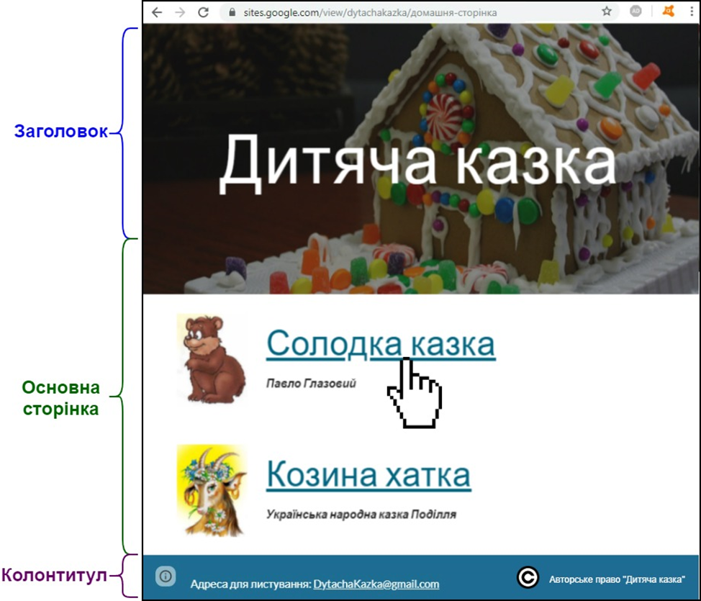
Додаток 5
Солодка хатка
Павло Глазовий (За мотивом Олени Пчілки)
Худ. Яна Гранковська (Вид. А-БА-БА-ГА-ЛА-МА-ГА)
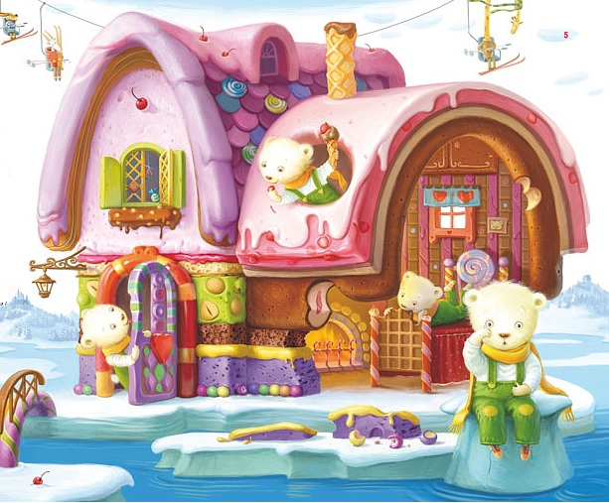
Бігло біле ведмежатко
Та й натрапило на хатку.
Гарна хатка на льоду,
Вся у цукрі і меду.
Дах у хатки не прибитий,
А морозивом покритий.
Стіни зроблені з млинців,
А дверцята – з льодянців.
— Осьде хатка моя!
Осьде буду жити я! —
Ведмежатко так сказало.
Потім дах той облизало,
Поковтало всі млинці
Й посмоктало льодянці...
А тепер в сльозах сидить:
— Де ж я, бідне, буду жить?

Додаток 6
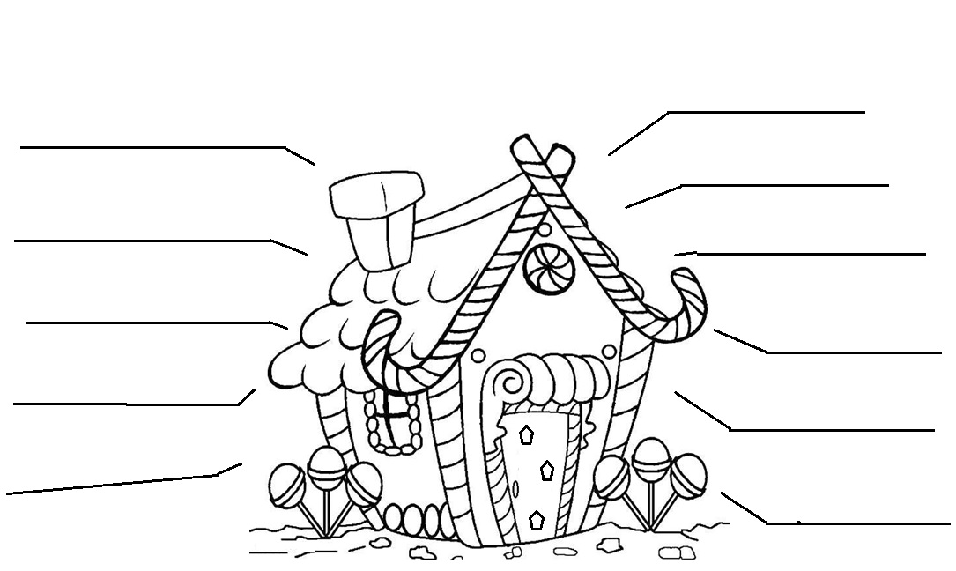

Додаток 7

Дім смачний я побудую:
Стіни з _______________ зроблю я.
Вікна – з ___________________ смачних,
_____________________ прикрашу їх.

З ____________________ будуть двері,
З ____________________ зроблю стелю.
Меблі з __________________ зроблю
Ще й дзвіночок причеплю!

Ну й смачний будинок буде!
Пригощайтесь, добрі люди!

Дім смачний я побудую:
Стіни з _______________ зроблю я.
Вікна – з ___________________ смачних,
_____________________ прикрашу їх.

З ____________________ будуть двері,
З ____________________ зроблю стелю.
Меблі з __________________ зроблю
Ще й дзвіночок причеплю!

Ну й смачний будинок буде!
Пригощайтесь, добрі люди!

Додаток 8
- Запишіть слова у два стовпчики, перевіряючи орфограми за словником. У перший стовпчик запишіть слова з префіксом пре-. У другий – з префіксом при-.

Пр(е, и)мудрий, при(е,и)сісти, пр(е,и)в(е,и)ликий, пр(е,и)тулити, пр(е,и)шкільний, пр(е,и)гарний, пр(е,и)нести, пр(е,и)дорожній, пр(е,и)чудовий, пр(е,и)в’янути.

Пре- | При-
- Поміркуйте, чи однакового значення додає префікс пре- до основ всіх слів першого стовпчика. А чи однакового значення додає префікс при- до основ слів другого стовпчика?
- Зробіть припущення, коли в словах української мови пишеться префікс пре-, а коли префікс при-.

(Джерело: Перепелицина О.А., Старагіна І.П., Сосницька Н.П. Українська мова: зошит-посібник для 3 класу загальноосвітніх навчальних закладів. У 4-х частинах. Частина 2. – Харків: ННМЦ «Розвиваюче навчання, 2014. С. 42 – 43.)

Додаток 9
КОЗИНА ХАТКА
Українська народна казка

Жив собі на світі бідний парубок. Не мав він ні рідних, ні домівки, ні латки землі, тож поневірявся по наймах. Надокучило йому на інших працювати. І надумав він піти по світу, пошукати щастя. Довго йшов парубок й нарешті увійшов у ліс. А ліс був прадавній, густий. Страшно стало парубкові. І радий би повернути назад, та з дороги збився. Довго блукав він нетрями, аж дивиться — перед ним галявина, а на галявині якась кумедна хатка стоїть.
Пішов парубок ближче й очам віри не йме: стіни в хатці зроблено з сиру, димар на ній — з масла. Заходився він піч розбирати, стіни колупати та в рот шматки запихати. Наївся донесхочу. Підійшов до підвіконня, щоб цукром поласувати, аж чує якийсь тупіт у лісі. Бачить, збіглася на галявину незлічена сила диких кіз. Ще більше злякався парубок і шуг під піч. Коли чує, одна коза, мабуть, найстарша між них, каже:
— Хтось обідрав нашу хатку! Шукайте винуватця!
Обнишпорили кози всі закутки, але парубка не знайшли. Напекли вони млинців, відтопили сиру, масла й полагодили хатку. На ранок знову пішов табун у ліс, а одну козу за сторожа лишили. Сидить хлопець під піччю. Їсти йому страх як хочеться, та боїться вилізти. А коза лежить проти дверей, оком не зморгне. «Нажену-но я на неї сон», — подумав хлопець і забурмотів:
— Спи, очко! Спи, друге!
От одне око в кози й заплющилось.
— Спи, очко! Спи друге! Заснула коза. Виліз хлопець з-під печі, наївся млинців з маслом та сиром, навіть кусок підвіконня відкусив і назад шмигнув під піч. Надвечір повернулися кози. Бачать коза-сторожиха спить, а хатку знов пошкоджено. Накинулись вони на сторожиху з рогами. А та плаче:
— Не винна я! На мої очі сон нагнали.
Зібрались кози на галявині і стали раду радити. Потім полагодили хатку й лягли спати. Вранці табун знов пішов на пасовище, а за сторожа лишив іншу козу, в якої було вже аж три ока. Тим часом хлопець, не знаючи про це, став присипляти козу тими ж словами, що й минулого разу. А як приспав два ока, то виліз з-під печі і прямцем до сирної стіни. Та тільки відколупав шмат, коза як замекає!Всі кози почули, прибігли з лісу й ну буцати парубка рогами.
— Кізоньки милі! Кізоньки любі! Не бийте — вік вам служитиму! — почав просити бідолаха. Кози й пожаліли його.
— Ну, гаразд, – каже старша коза, — залишайся в нас жити і будеш нам за пастуха.
Зостався хлопець у козиній хатці. Пас кіз, доїв, доглядав. І роздаровував їх таким же біднякам, як і сам. Відтоді прижилися кози біля людей і стали їм у великій пригоді.

Додаток 10

СЮЖЕТ КАЗКИ «КОЗИНА ХАТКА»
Зав’язка
Розв’язка
Розвиток подій

Додаток 11

Що? | Яка? | Що робить?
Енергія вітру | Чиста | Обертає лопаті вітрогенератора
Енергія води
Сонячна енергія

«Медійна програма в Україні» фінансується Агентством США з міжнародного розвитку (USAID) і виконується міжнародною організацією Internews.
‘

Виготовлення цього тижневого кейсу стало можливим завдяки підтримці американського народу, що була надана через проект USAID «Медійна програма в Україні», який виконується міжнародною організацією Internews. Зміст матеріалів є виключно відповідальністю авторської групи та необов’язково відображає точку зору USAID, уряду США та Internews.

